МУНИЦИПАЛЬНОЕ БЮДЖЕТНОЕ ДОШКОЛЬНОЕ ОБРАЗОВАТЕЛЬНОЕ
УЧРЕЖДЕНИЕ ГОРОДСКОГО ОКРУГА БАЛАШИХА
«Детский сад комбинированного вида № 40 «Бригантина»
143985, Московская область, г.о. Балашиха, д. Пуршево, ул.Новослободская, д.27
http://bal-ds40.edumsko.ru | тел/факс: 8 (495) 527-70-25 e-mail: schoolsad-2@mail.ru

Паспорт прогулочного участка

группы «Алые паруса»



2021 г.

«Детский сад начинается с участка»

Цель:
Улучшение экологического и эстетического состояния территории ДОУ, рационального ее использования в соответствии с воспитательно-образовательными задачами по ФГОС и повышения ее привлекательности.
Задачи:
1. Оборудовать в соответствии с современными требованиями ФГОС игровую площадку.
2. Вовлечь в процесс работы родителей, детей; выявить среди родителей деловых партнеров.
Аннотация.
Полноценное и разностороннее развитие и воспитание детей дошкольного возраста невозможны без правильно организованной деятельности. Чтобы обеспечить ее необходимо в ДОУ создать соответствующие условия, как в помещении, так и на участке.
Наш участок характеризуется наличием разнообразных зон, вовлеченностью всех участников в педагогический процесс и нетрадиционностью форм взаимодействия детей и взрослых.
Игровые постройки на участке ориентированы на любой возраст и не только активизируют двигательную активность воспитанников, но и способствуют развитию креативности в игре, расширению кругозора, формированию социальных навыков.
Почвы, растительный и животный мир
Почва
На территории участка группы «Алые паруса » преобладает песчаная почва. Удобрения не используется, привозится песок для игровой деятельности детей и хозяйственных нужд.

Растительный мир
На территории площадки представлены различные виды растений: деревья, кустарники, травянистые растения, что дает воспитателям возможность проводить разнообразную образовательную деятельность по ознакомлению воспитанников с природой, организовывать физкультурно-оздоровительную работу на свежем воздухе.

Видовой состав деревьев:

На участке растут деревья - береза, липа, рябина, клен.

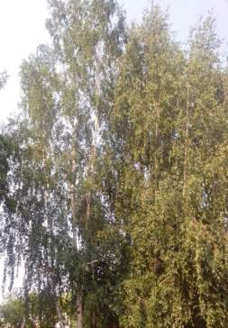 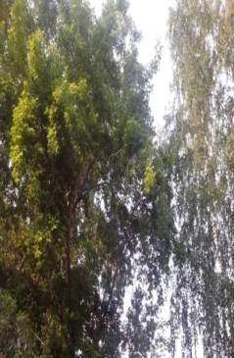 \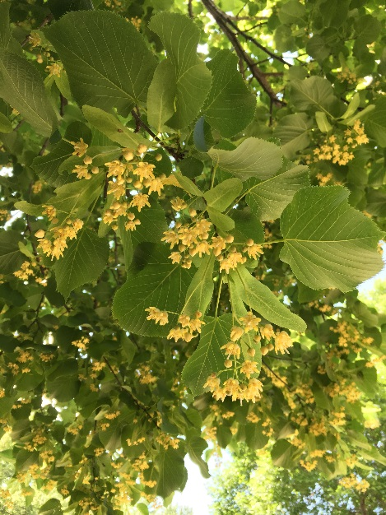

Травянистые растения

Дикорастущие: клевер, подорожник, одуванчик.

Декоративные:
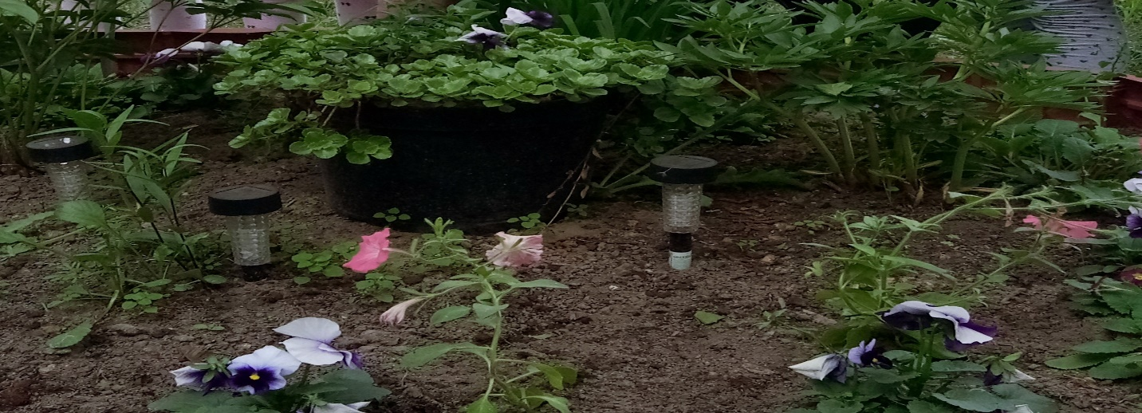
Анютины глазки, бегония, бархатцы, календула лекарственная, ирис.

Животный мир
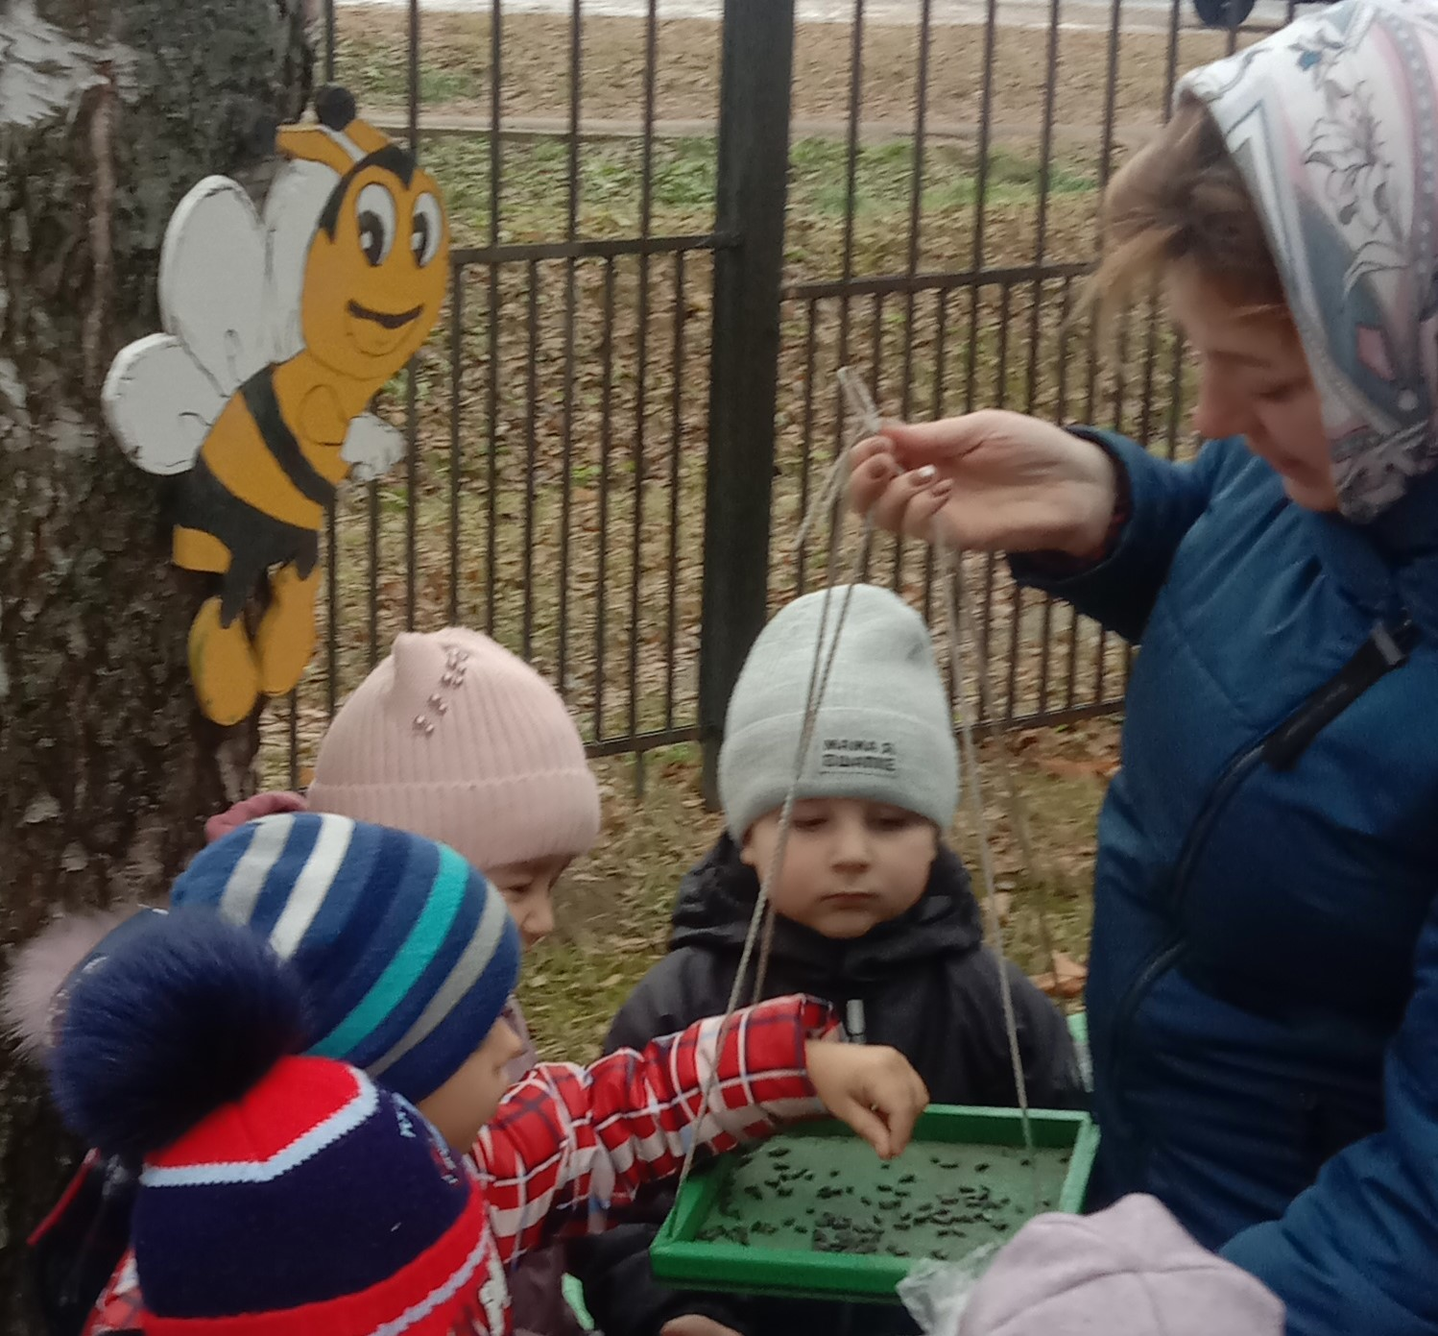
На территории встречаются:
- птицы: воробьи, вороны, трясогузки, голуби, синицы, дятлы, ласточки;
- насекомые: различные виды бабочек, жуки (божьи коровки, жужелицы, майский жук, жук-носорог, жук-олень), клопы-пожарники, мухи, комары, пчёлы, осы, муравьи, шмели, пауки.
Перечень обитателей не полный.
Животный мир требует дополнительных исследований.
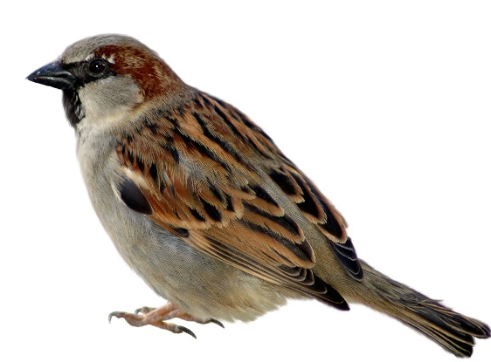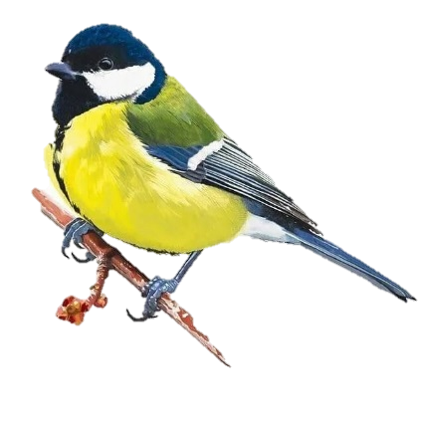

Содержание работы

Стратегия развития нашего общества направлена на повышение роли человеческого фактора, на выявление и реализацию его творческих возможностей. Гармоничное развитие ребенка – основа формирования личности. Оно зависит от успешного решения многих воспитательных задач: физических, нравственных, эстетических и т.д. Одной из главных задач воспитания на данный момент является становление экологического воспитания дошкольников. Особое внимание в дошкольных учреждениях отводится созданию предметно - развивающей среды на участках.
Участок нашей группы оснащен оборудованием, а также созданы объекты, обеспечивающие разнообразную деятельность детей и взрослых по следующим направлениям: оздоровительное, познавательное, эстетическое и игровое.
В соответствии с обозначенными направлениями на участке мы выделили несколько зон:
- игротека;
-зона сюжетно-ролевых игр;
-зона экологического воспитания;
- художественно – эстетическая зона;
- спортивная зона;
-зона интеллектуальных игр и математического развития;
- метеорологическая площадка;
- зона сказок;
-зона речевого развития;
-зона уединения;
- птичья столовая;
-уголок «Для Вас, родители!»;
Игротека.

На участке имеется игровая площадка. В игровой зоне находится песочный дворик, беседка, игровой комплекс «Гусеница», горка, машина.
Площадка для творческих и сюжетно-ролевых игр позволяет создавать условия для разнообразной деятельности детей, развития фантазии, формирования игровых умений, реализации игровых замыслов, воспитания дружеских взаимоотношений между детьми.

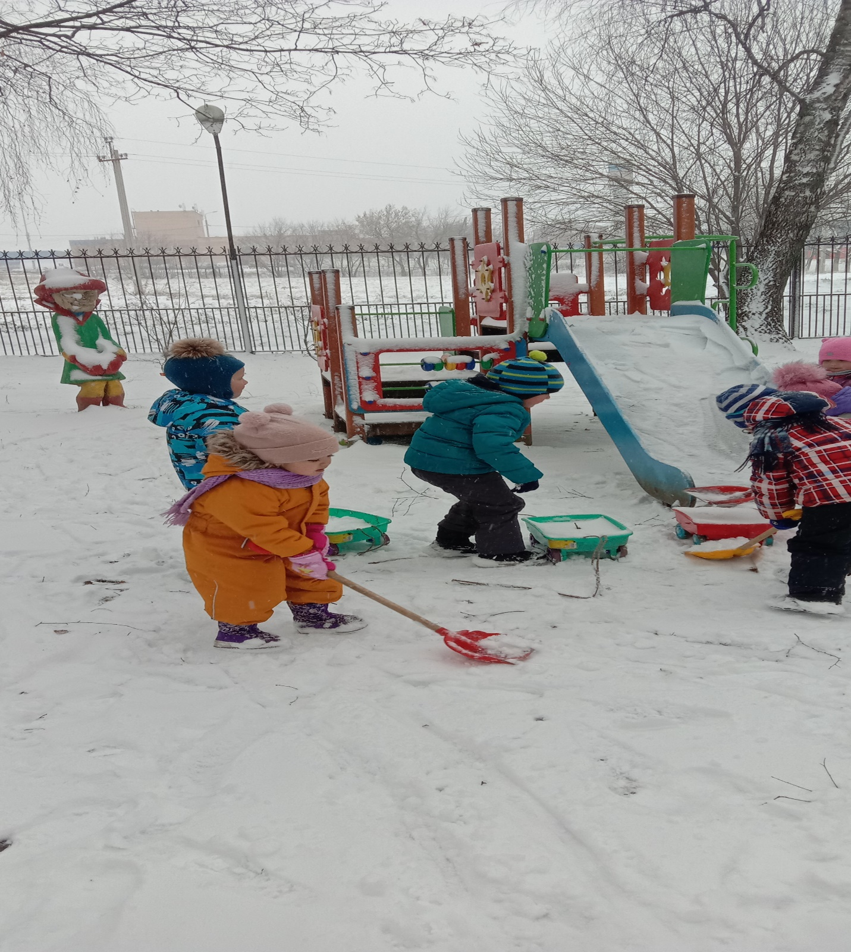

Зона экологического воспитания

В летний период для ухода за растениями имеются лейки, распылитель для опрыскивания растений, заостренные деревянные палочки для рыхления земли в клумбах.

Птичья столовая.

Не остались без внимания и наши пернатые друзья – птицы. С целью воспитания заботливого отношения к птицам, развития познавательных способностей детей, оборудована «птичья столовая». Дети будут иметь возможность наблюдать за прилетающими птицами и заботиться о них.

Уголок уединения.

Здесь ребёнок может посидеть и отдохнуть от детского коллектива, создавая свой собственный мирок.

Список выносного прогулочного инвентаря для прогулке на участке детского сада.
Для игр с песком (в теплый летний период)
ведерки
лопатки
грабли
формочки для песка
игрушки для обыгрывания построек

Для игр с водой
брызгалки для закаливания
пистолеты водные
тазы под воду
Спортивные игры
Мячи
Скакалки
обручи
Кольцо для забрасывания мяча
Кегли
Ледянки (в зимний период)-катания на горке.
Для сюжетно-ролевых игр
Куклы
Игрушки-персонажи (фигурки людей, разных животных, маски сказочных героев)
Игрушки-предметы (игрушечные инструменты и материалы)

Транспортные игрушки для мальчиков:
Машины грузовые
Содержание работы
Стратегия развития нашего общества направлена на повышение роли человеческого фактора, на выявление и реализацию его творческих возможностей. Гармоничное развитие ребенка – основа формирования личности. Оно зависит от успешного решения многих воспитательных задач: физических, нравственных, эстетических и т. д. Одной из главных задач воспитания на данный момент является становление экологического воспитания дошкольников. Особое внимание в дошкольных учреждениях отводится созданию предметно - развивающей среды на участках.
На участке нашей группы созданы объекты, обеспечивающие разнообразную деятельность детей и взрослых по следующим направлениям: оздоровительное, познавательное, эстетическое и игровое.
В соответствии с обозначенными направлениями на участке мы выделили несколько центров: центр экспериментирования «Любознайка» (песочница с увлажненным песком, весы, султанчики, природный и бросовый материал, формочки, ведѐрки и совочки; заводные и резиновые игрушки…)
центр «Цветущий оазис» (наблюдения и уход за различными цветущими растениями на клумбах)
центр двигательной активности «Паучок»
центр «Игротека» (площадка для творческих, режиссѐрских и сюжетно-ролевых игр)
центр для самостоятельной деятельности детей: столики, скамейки, стульчики, книги, пособия для рисования, дидактические и настольно-печатные игры.
Центр экспериментирования «Любознайка» (простейшие опыты в природе)
Опыты в природе приносят массу положительных эмоций, позволяют в непринужденной, увлекательной форме вспомнить пройденный материал, лучше узнать окружающий мир природы. Ну, а выносной материал у нас всегда под руками: весы, султанчики, природный и бросовый материал, ведѐрки и совочки; заводные и резиновые игрушки, лупы… И новым открытиям нет конца!
Центр «Цветущий оазис»
На участке создан уголок с цветущими растениями, за которыми дети наблюдают в течение всего лета. Для ухода за цветами есть необходимый выносной инвентарь – лейки, ведерки, лопатки, грабельки. Все это учит детей прилежно трудиться и ценить труд друг друга и взрослых, замечать красоту природы и переживать радостные моменты.
В нашем центре есть небольшой водоем. В зависимости от времени года он превращается то в место жительства лягушки – попрыгушки, за которой дети с удовольствием наблюдают, то в цветущее озеро с лилиями и плавающими уточками, то в объект для наблюдения за жизнью под водой зимой. 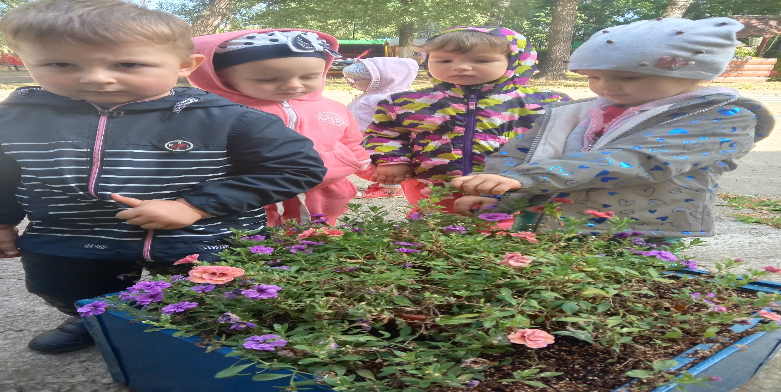

Центр двигательной активности «Паучок»

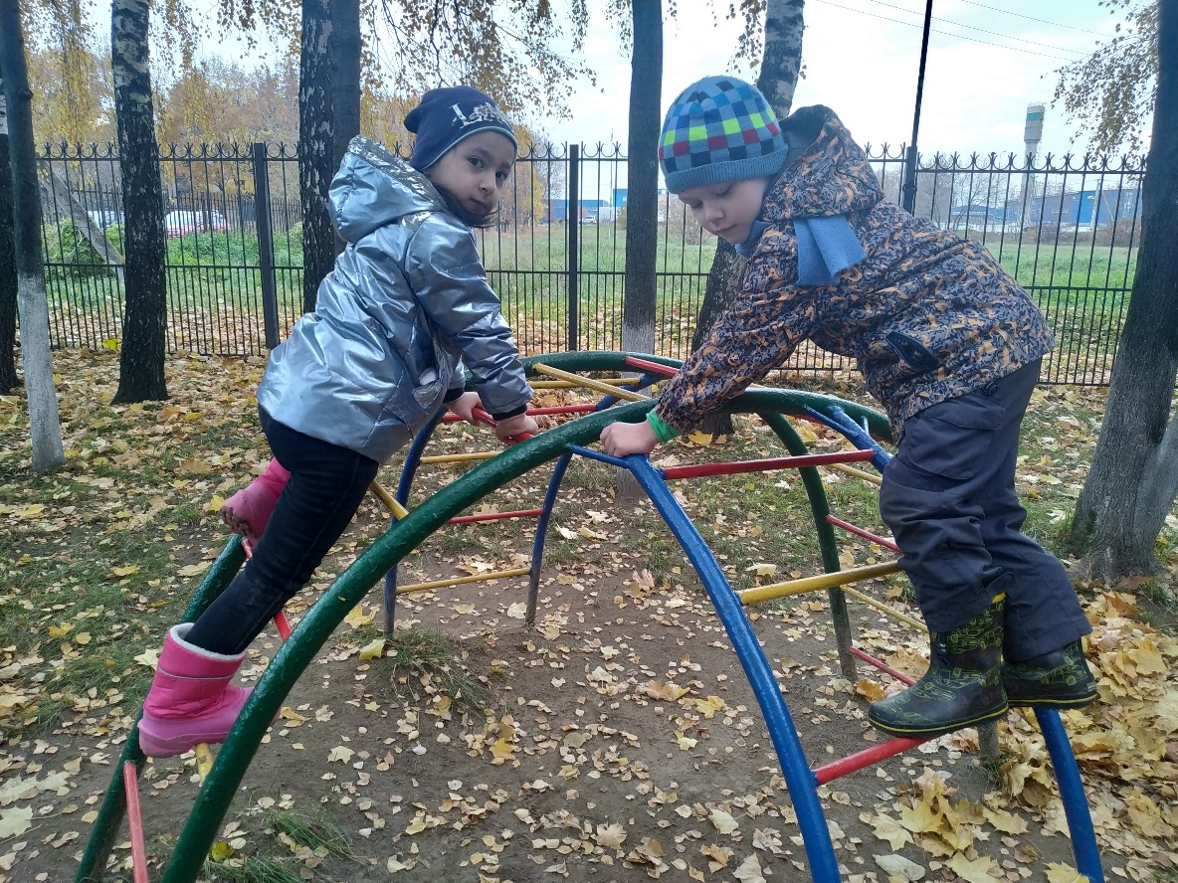
Центр двигательной активности «Паучок»

Центр имеет разнообразную физкультурно-игровую среду, обеспечивающую рациональную двигательную активность детей, исключающую односторонность физического развития и способствующая тому, чтобы у детей вырабатывались и совершенствовались как стереотипные, так и ситуационные движения: развития основных движений, спортивных упражнений, проведения подвижных и спортивных игр.
Площадь участка позволяет проводить коллективные подвижные игры и эстафеты. Также с помощью выносного материала: дуг, конусов, обручей можно создать полосу препятствий, а на асфальтовых дорожках играть в классики.
Центр для самостоятельной деятельности детей
Здесь имеются столики, скамейки, стульчики, книги, пособия для рисования, дидактические и настольно-печатные игры.
И каждый может найти себе занятие по душе! Здесь нет предела детской фантазии!

